不要在安装软件或者包的时候change wifi!!!

连接TJ-wifi
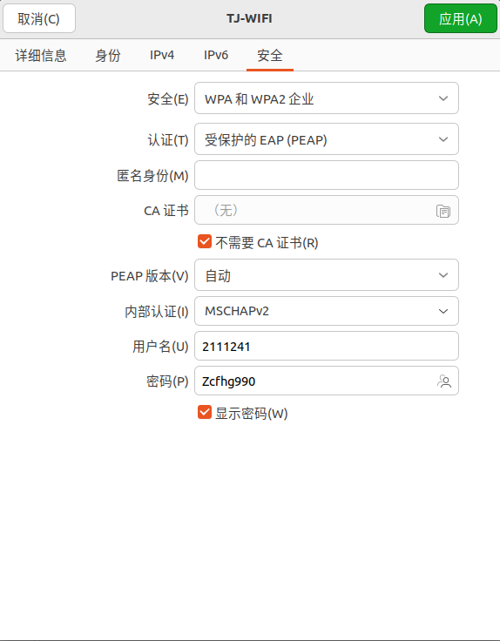

Install Ubuntu

更新源和频率

添加修改中文语言和中文输入法

设置 root用户密码
- sudo passwd root

Install vim: sudo apt install vim
- 连接系统剪切板：sudo apt-get install vim-gtk

磁盘挂载

- 创建挂载目录 sudo mkdir ~/data
- 通过磁盘工具 查询挂载硬盘UUID，硬盘文件系统
- 修改文件 打开文件/etc/fstab文件。sudo vim /etc/fstab
在文档末尾添加裹在磁盘的信息。
格式为：
[UUID=************] [挂载磁盘分区] [挂载磁盘格式] 0 2
UUID=88069947069936E2 /home/ym/data ntfs defaults 0 2
第一个数字：0表示开机不检查磁盘，1表示开机检查磁盘；
第二个数字：0表示交换分区，1代表启动分区（Linux），2表示普通分区
磁盘格式为ntfs

关闭终端响铃

设置查看一遍
- 外观，Dock，自动隐藏，行为。桌面图标不显示个人文件夹
- Dock 最小化 终端运行： gsettings set org.gnome.shell.extensions.dash-to-dock click-action 'minimize'

Install Google
- dpkg
- sudo apt-get install -f 自动安装所需依赖
- google 账号：yumiaowu.11@gmail.com 密码：Zcf@hg990
https://yyds.emovpn.top/ 2818343657@qq.com zcfhg990

Install clash for windows
- 解压压缩包，
- sudo chmod +x filename 加运行权限
- 运行cfw
- 网络配置， 端口号（7890）见port ,

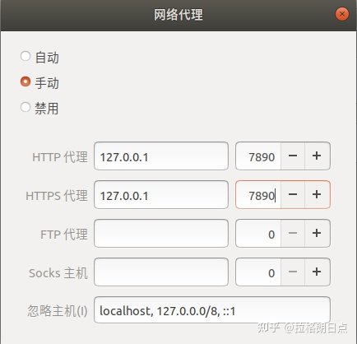
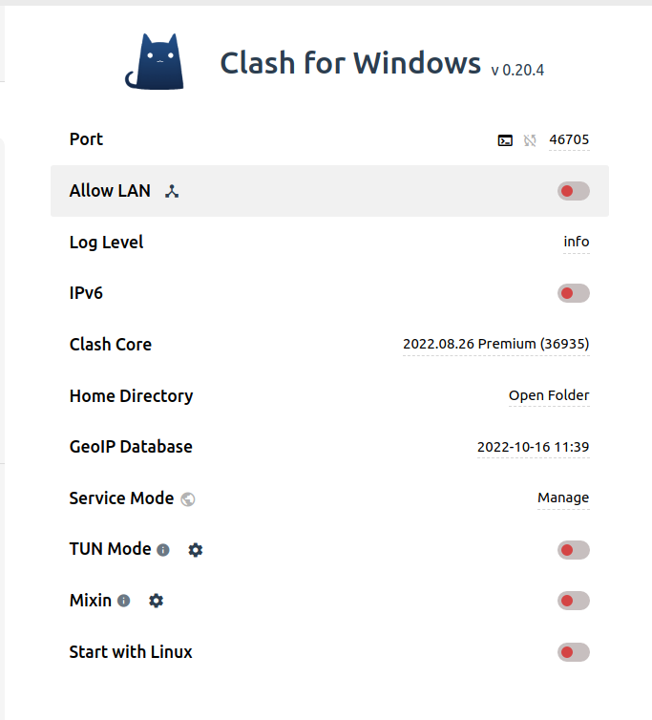

sudo apt install gcc g++ make make-doc synaptic git curl zsh rdesktop clangd

Install yarn
curl -sS https://dl.yarnpkg.com/debian/pubkey.gpg | sudo apt-key add -
echo "deb https://dl.yarnpkg.com/debian/ stable main" | sudo tee /etc/apt/sources.list.d/yarn.list
sudo apt-get update
sudo apt-get install yarn

Install alacritty
sudo add-apt-repository ppa:aslatter/ppa
sudo apt update
sudo apt install alacritty

Install miniconda
- https://zhuanlan.zhihu.com/p/307923089 注意安装目录，安装在/home/ym/miniconda3/下.添加的路径也是这个路径
- 更新源
- 取消自动进入base 环境 ：conda config --set auto_activate_base false
- 更新源
conda config --add channels https://mirrors.tuna.tsinghua.edu.cn/anaconda/pkgs/free/
conda config --add channels https://mirrors.tuna.tsinghua.edu.cn/anaconda/cloud/conda-forge
conda config --add channels https://mirrors.tuna.tsinghua.edu.cn/anaconda/cloud/msys2/
conda config --add channels https://mirrors.ustc.edu.cn/anaconda/pkgs/free/
conda config --set show_channel_urls yes
- 关闭VPN重启
- 创建环境（需要关闭VPN）：conda create -n py27 python=2.7 conda create -n py39 python=3.9
- 进入环境安装包：pip install numpy pandas matplotlib autopep8 ipdb neovim ipython scipy

Install nodejs
- curl -sL https://deb.nodesource.com/setup_16.x | sudo -E bash -
- sudo apt-get install -y nodejs
- node -v （查看版本号）

配置Vim
- 安装vundle：
mkdir -p ~/.vim/bundle 创建文件夹
git clone https://github.com/VundleVim/Vundle.vim.git ~/.vim/bundle/Vundle.vim 克隆vunble
- 放置vimrc文件
- ：PluginInstall
- 在.vim文件夹下新建backups、swaps、undo三个文件夹
- 配置coc
在coc插件文件夹下 yarn install （非常慢）
执行yarn install 出错Yarn install command error No such file or directory: 'install' ，执行以下代码：

- :CocInstall coc-json coc-tsserver
- :CocInstall coc-pyright
- :CocInstall coc-markdownlint
- :CocInstall coc-clangd :CocCommand clangd.install

- https://github.com/neoclide/coc.nvim/wiki/Language-servers

- https://blog.csdn.net/Apolo_/article/details/125669062 coc问题总结
- https://blog.csdn.net/aLingYun/article/details/121048752 coc配置
- https://blog.csdn.net/jiang_huixin/article/details/127186567

- markdown vim https://zhuanlan.zhihu.com/p/84773275
- sudo apt -y install wl-clipboard

vimspector调试设置：https://blog.csdn.net/niuiic/article/details/109177358
在vim中运行 :VimspectorInstall –enable-c
安装setuptools sudo apt-get install python3-setuptools
:VimspectorInstall --enable-python

将调试插件配置文件vimspector.json放在/home/wym/.vim/vimspector-config/configurations/linux/_all/
将ultisnips配置文件markdown.snippets 放在/home/wym/.vim/bundle/ultisnips/
将 "suggest.noselect": true, 加入/home/wym/.vim/bundle/coc.nvim/.vim/coc-settings.json 中

Install neovim
github官网下载deb包安装。配置文件为～/.config/nvim/init.vim

- 在.config/nvim/文件夹下新建backups、swaps、undo三个文件夹
- 安装plug-vim
sh -c 'curl -fLo "${XDG_DATA_HOME:-$HOME/.local/share}"/nvim/site/autoload/plug.vim --create-dirs \
https://raw.githubusercontent.com/junegunn/vim-plug/master/plug.vim'

- 在coc插件文件夹下yarn install
- :CocInstall coc-json coc-tsserver
- :CocInstall coc-pyright
- :CocInstall coc-markdownlint
:CocInstall coc-clangd :CocCommand clangd.install

neovim + Latex
https://sspai.com/post/64080
https://milq.github.io/install-latex-ubuntu-debian/

设置快捷键
- 最小化所有窗口 设置>键盘>键盘快捷键>导航>修改 隐藏所有正常窗口为ctrl+m
- 最小化当前窗口 设置>键盘>键盘快捷键>窗口>修改 隐藏窗口为ctrl+,
- 关闭当前窗口 设置>键盘>键盘快捷键>窗口>修改 关闭窗口为ctrl+。

Install Fonts
- 将下载好的（ttf格式）Copy到/usr/share/fonts/winfonts
- 该目录下，root 用户执行
- mkfontscale
- mkfontdir
- fc-cache

安装 Fiji
- 下载 Fiji（http://fiji.sc/#download）
- cd ~
- mkdir Fiji
- cp fiji-linux64.zip /home/Fiji/
- unzip fiji-linux64.zip
- 建立软连接，可以在终端直接打开fiji sudo ln -s /home/ym/Fiji/fiji-linux64/Fiji.app/ImageJ-linux64 /usr/bin/fiji
- fiji //可直接打开 Fiji，（Fiji is just ImageJ）

隐藏apt update 警告： W: https://dl.yarnpkg.com/debian/dists/stable/InRelease: Key is stored in legacy trusted.gpg keyring (/etc/apt/trusted.gpg), see the DEPRECATION section in apt-key(8) for details.执行下面两条命令
- cd /etc/apt
- sudo cp trusted.gpg trusted.gpg.d

Install Todo list
- sudo snap install microsoft-todo-unofficial

Install KOReader
- 下载安装包 dpkg -i

Install goldendict 并配置（没有安装）
- sudo apt install goldendict
- youdao http:////dict.youdao.com/search?q=%GDWORD%&ue=utf8
- https://www.cnblogs.com/creasing/p/11333728.html 配置网址
- https://mdict.org/post/oxford-9/ 牛津9词典
- https://mdict.org/ 词典网站

本地网络共享文件夹
- 安装Samba: sudo apt install samba
- 配置 GUI 操作即可
- 连接：smb://IP/

安装tweak，禁用大写锁定键https://www.likecs.com/show-204647939.html

设置zsh
https://regding.github.io/ubuntu-zsh (切换默认shell有误)
https://segmentfault.com/a/1190000015283092 安装插件
https://joechang0113.github.io/2020/03/23/ubuntu-install-oh-my-zsh.html 安装字体
下载UbuntuMono字体，然后双击安装
sudo apt-get install powerline 安装字体

去掉主题中的主机名和node版本号(注释context()和prompt_nvm()两个函数里的内容)，设置路径（185行DIR为底（BG）green 字（FG）red）

配置ranger
https://www.cnblogs.com/devilmaycry812839668/p/15950982.html

Install
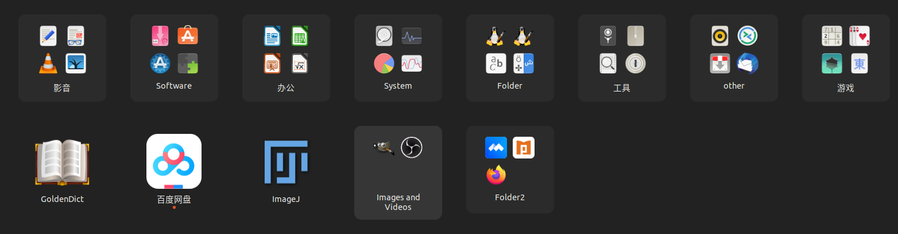

Install sougoupinyin
- install fcitx
- sudo dpkg -i so*.deb
- 安装依赖
sudo apt install libqt5qml5 libqt5quick5 libqt5quickwidgets5 qml-module-qtquick2
sudo apt install libgsettings-qt1
- 重启

Install baidunetdisk
- sudo dpkg

Install Tongji VPN
- https://client.arraynetworks.com.cn:8080/zh/troubleshooting 下载软件
- 加执行权限：chmod u+x MotionPro_Linux_*.sh
- root安装： sudo ./MotionPro_Linux_*.sh
- 配置： 主机名：vpn.tongji.cn

Install TencentMeeting
- 官网下载X86 https://meeting.tencent.com/download?mfrom=OfficialIndex_TopBanner1_Download#
- sudo dpkg -i Ten*.deb
- 修改bug
- sudo vim /etc/gdm3/custom.conf
- #WaylandEnable=false 的注释井号去掉
- sudo service gdm3 restart （注意相当于重启关闭其他程序）

Setting Openterminal
- https://blog.csdn.net/Bill_seven/article/details/104746534 参考此篇文章
- sudo apt-get install xdotool xclip
- sudo vim /usr/bin/openterminal.sh
#!/bin/bash

#record the current ClipBoard
#clipboard_current=$(xclip -o)
pid_list=`xdotool search --class "nautilus"`

#loop for the right window
for i in $pid_list
do
name=`xdotool getwindowname "$i"`
name_lower=$(echo $name | tr [a-z] [A-Z])
if echo "$name_lower" | grep -qwi ".*desktop*";then
echo "desktop window"
elif echo "$name_lower" | grep -qwi ".*nautilus*";then
echo "nautilus window"
else
id=$i
fi
done

#get the current working directory
wait=`xdotool windowfocus $id`
sleep 0.2
wait=`xdotool key Ctrl+l`
sleep 0.2
wait=`xdotool key Ctrl+c`
sleep 0.1
path=$(xclip -o)
wait=`xdotool key Escape`
sleep 0.1
gnome-terminal --working-directory ${path}
- 加执行权限：sudo chmod +x /usr/bin/openterminal.sh

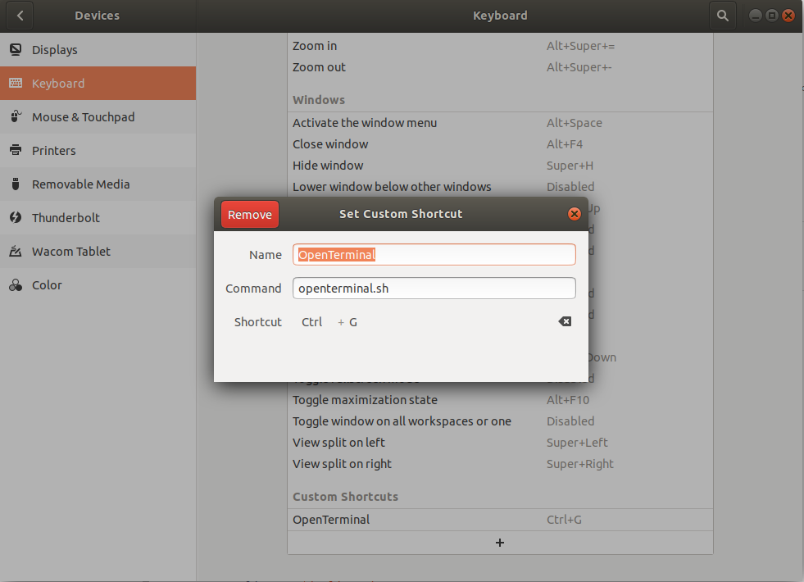
- 自定义快捷键：设置ctrl + G 打开指定路径终端

固定IP地址

- ifconfig 查看IP地址，提示安装sudo apt install net-tools 安装后再查看
- 安装rpm sudo apt install rpm
- sudo apt install openssh-server 安装ssh
Install obs
- https://blog.csdn.net/qq_45642410/article/details/120889267
- sudo apt install ffmpeg
- sudo apt install v4l2loopback-dkms
- sudo add-apt-repository ppa:obsproject/obs-studio
- sudo apt update
- sudo apt install obs-studio

gnome 插件(意义不大)
- sudo apt-get install gnome-tweaks 没有应用图标，可以命令行运行 gnome-tweaks 运行
- sudo apt-get install gnome-shell-extension-manager
- sudo apt-get install gnome-shell-extension-prefs
上面三个包下载后插件依然存在

新方法
从软件图标直接打开软件extension-manager
搜索下载插件
- 好用的插件：Dash to Dock；OpenWeather； Clipboard Indicator（剪切板管理）；Lunar Calendar 农历（需要依赖：sudo apt install gir1.2-lunardate-3.0）; NoAnnoyance v2（忽略“Window is ready”通知）；Resource Monitor（资源监视）；Hide Top Bar；Gradient Top Bar （透明Top Bar）；GTK Title Bar （隐藏Title Bar）；Notification Banner Reloaded （gnome通知显示设置）；Tray Icons: Reloaded （强化系统托盘）；WorkSpaces Bar ；Todo.txt

Install GSConnect
- https://zhuanlan.zhihu.com/p/517812249
- sudo apt install python3-nautilus gir1.2-nautilus-3.0 sshfs

